Лаборная работа №8 Команды безусловного и условного переходов в Nasm. Программирование ветвлений.

НММ-бд-02-22

Крухмалев Артём Владиславович

Содержание

# 1 Цель работы

Изучить команды условного и безусловного перехода, познакомиться с программой ветвлений

# 2 Задание

Написать программу с использованием ветвлений

# 3 Выполнение лабораторной работы

1. С помощью терминала создадим подкаталог, создадим файл lab8-1.asm

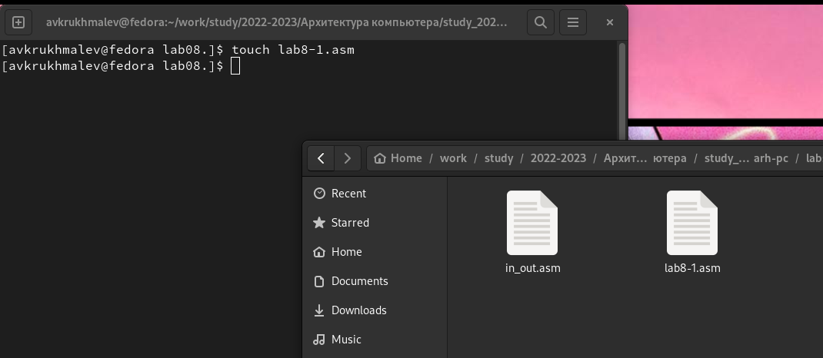

Рис. 1: Новый каталог

2.Изучим и запишем в него код из листинга, откомпилируем и запустим файд

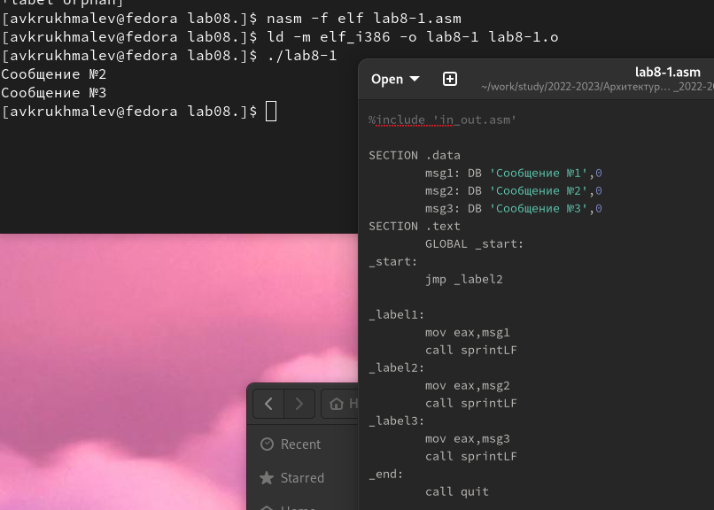

Рис. 2: Простейшая задача

1. Изменим код программы и посмотрим, что он нам выведет

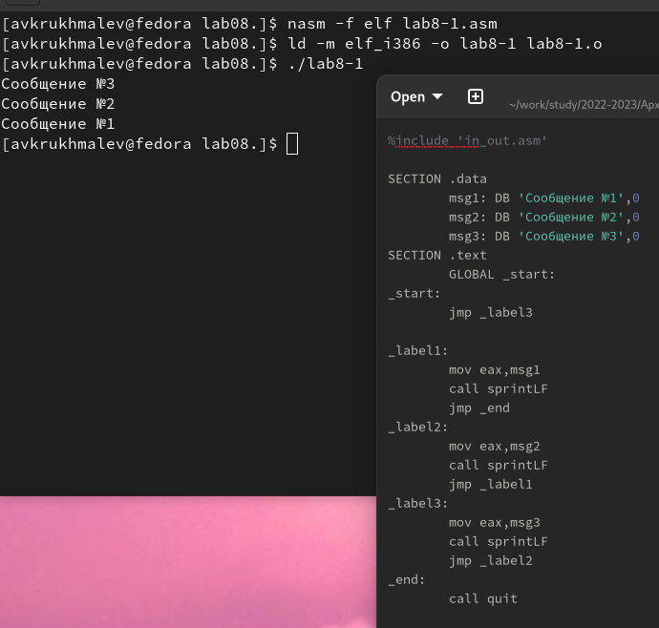

Рис. 3: Измененный файл

1. Создадим новый файл, запишим в него предложенный код, предварительно изучив его, посмотрим, что он выводит нам при разных значениях

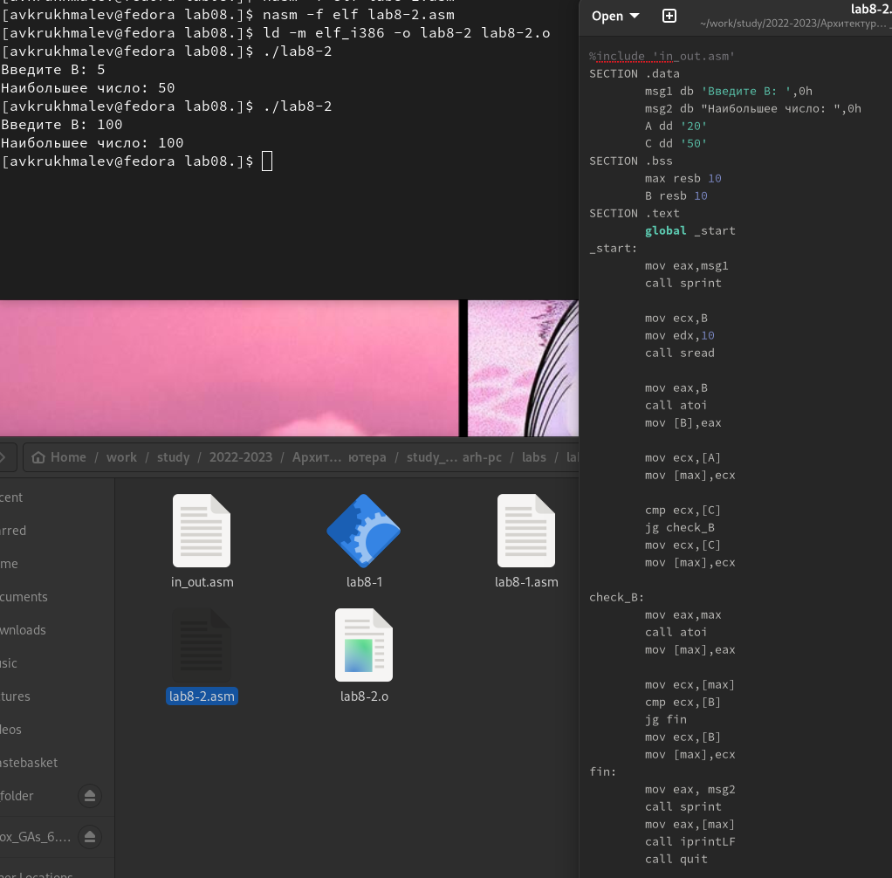

Рис. 4: Нахождение максимального числа

1. С помощью команды nasm -f elf -l lab8-2.lst lab8-2.asm создадим файл листинга.

000000F2(строка на 16 месте-это её адрес); B90A000000 (машинный код); mov ecx,C (в регистр еах вносим значение С) 000000F7 (строка на 17 месте-это её адрес); BA0A000000 (машинный код); mov edx,10 (в регистр еах вносим значение 10) 000000FC (строка на 18месте-это её адрес); E842FFFFFF (машинный код); call sread (Функция считывания сообщения)

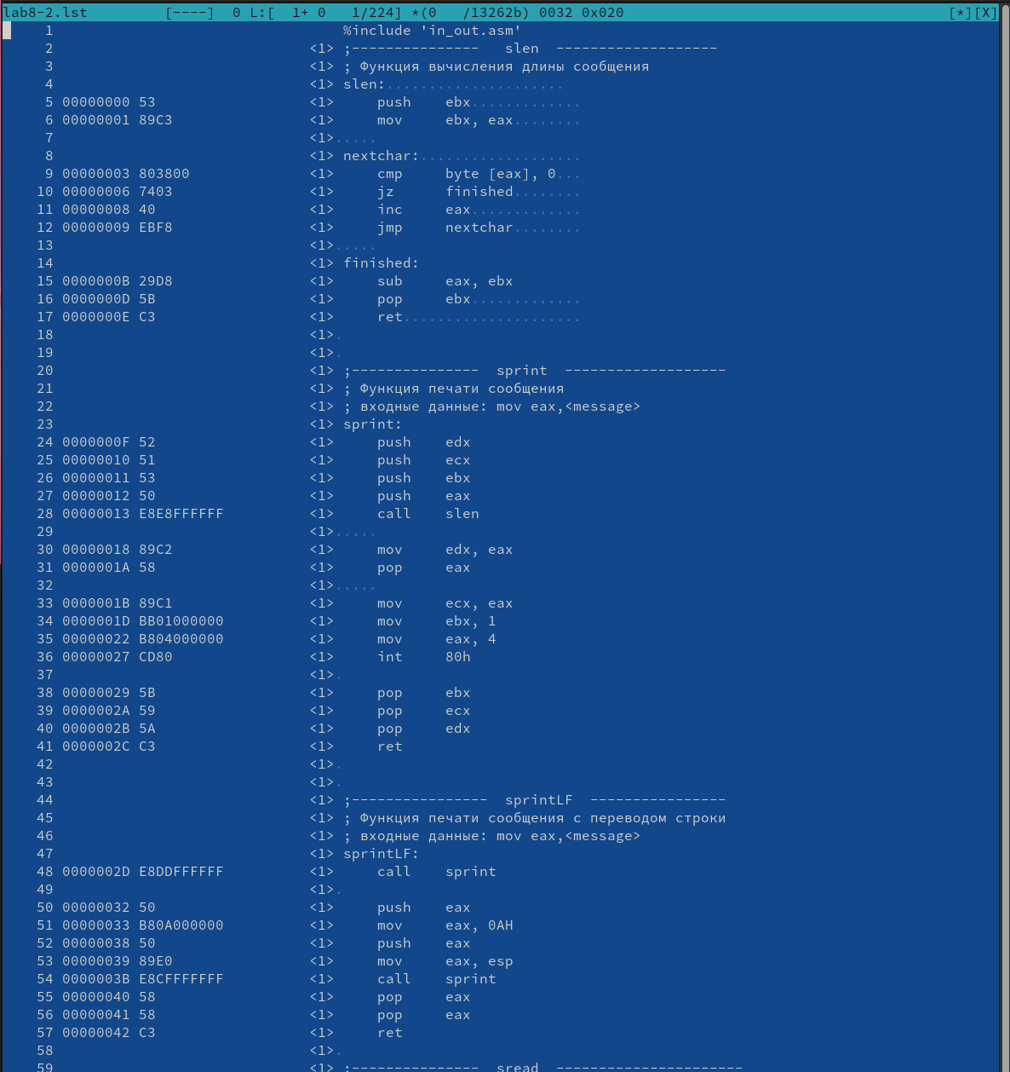

Рис. 5: Вывод файла листинга

1. Изменим код, как видим выводится ошибка, также в листинге в строке 24 она пишется.

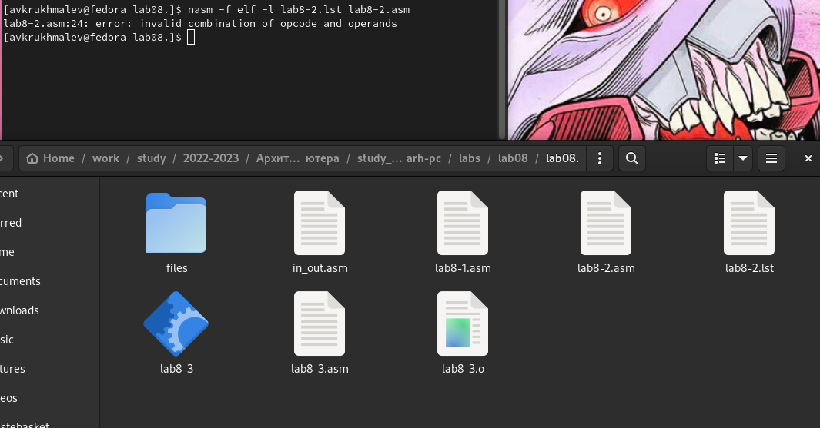

Рис. 6: Программа с ошибкой

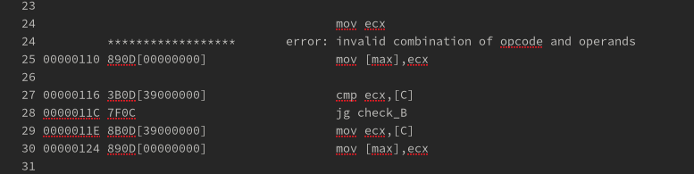

Рис. 7: Её листинг

# 4 Самостоятельная работа

1. Мне попался 1 вариант, напишем код и выведем результат

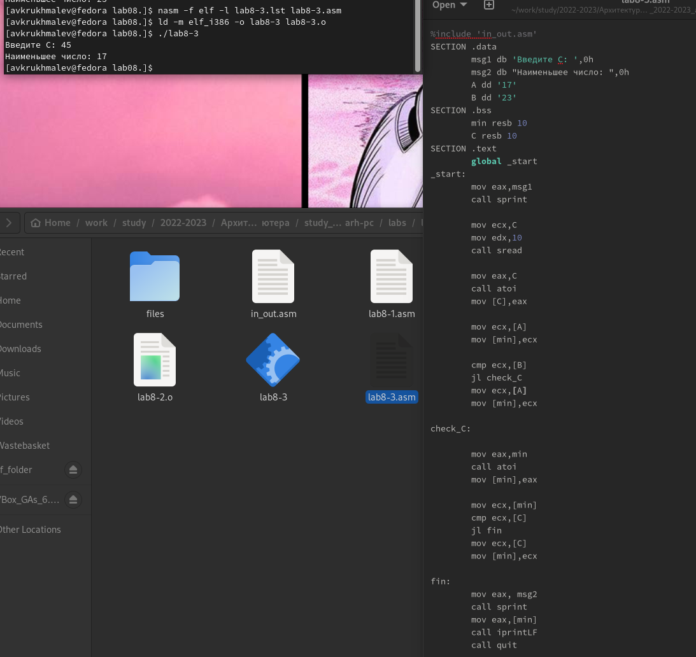

Рис. 8: 1-я задача

1. Сделаем 2-ю задачу

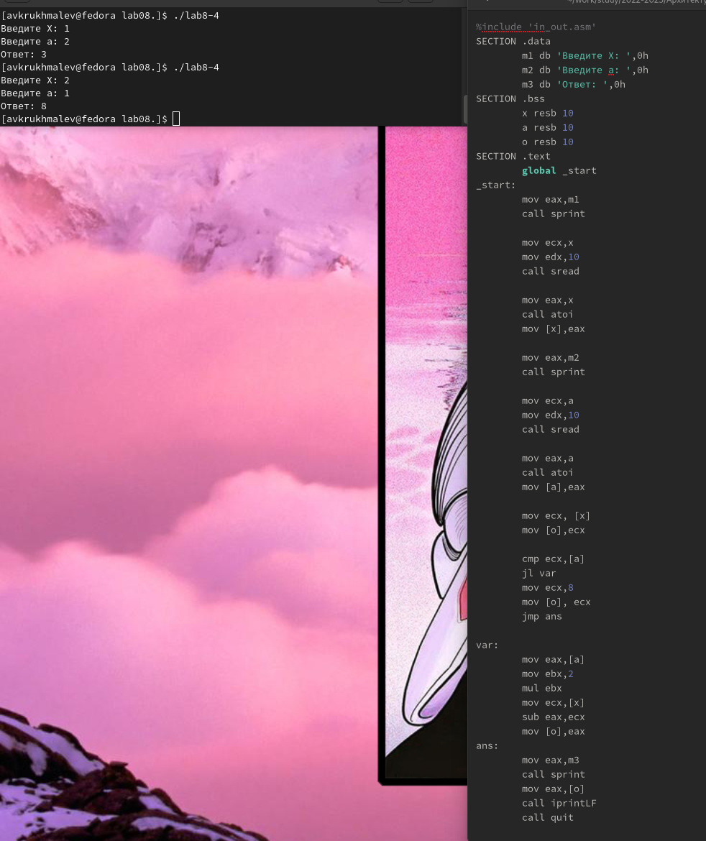

Рис. 9: 2-я задача

# 5 Выводы

В данной работе мы познакомились с безусловным и условным переходом, написали программы с использованием ветвления